

**Об утверждении регламента государственной услуги в сфере учета государственного имущества**

***Утративший силу***

Постановление акимата Алматинской области от 20 сентября 2015 года № 436. Зарегистрировано Департаментом юстиции Алматинской области 02 ноября 2015 года № 3513. Утратило силу постановлением акимата Алматинской области от 2 марта 2018 года № 94

      Сноска. Утратило силу постановлением акимата Алматинской области от 02.03.2018 № 94 (вводится в действие по истечении десяти календарных дней после дня его первого официального опубликования).  
      В соответствии со статьей 16 Закона Республики Казахстан от 15 апреля 2013 года "О государственных услугах" и приказом Министра финансов Республики Казахстан от 27 апреля 2015 года № 285 "Об утверждении стандартов государственных услуг в сфере учета государственного имущества", акимат Алматинской области **ПОСТАНОВЛЯЕТ:**  
      1. Утвердить прилагаемый регламент государственной услуги "Принятие Республикой Казахстан прав на имущество негосударственных юридических лиц и физических лиц по договору дарения в порядке, определяемом Правительством Республики Казахстан".   
      2. Возложить на руководителя государственного учреждения "Управление финансов Алматинской области" опубликование настоящего постановления после государственной регистрации в органах юстиции в официальных и периодических печатных изданиях, а также на интернет-ресурсе, определяемом Правительством Республики Казахстан, и на интернет-ресурсе областного акимата.  
      3. Контроль за исполнением данного постановления возложить на первого заместителя акима области Бигельдиева М.С.  
      4. Настоящее постановление вступает в силу со дня государственной регистрации в органах юстиции и вводится в действие по истечении десяти календарных дней после дня его первого официального опубликования.

|  |  |
| --- | --- |
| *Аким области* | *А. Баталов* |

|  |  |
| --- | --- |
|  | Утвержден постановлением акимата Алматинской области от "30" сентября 2015 года № 436 |

**Регламент государственной услуги "Принятие Республикой Казахстан прав на имущество негосударственных юридических лиц и физических лиц по договору дарения в порядке, определяемом Правительством Республики Казахстан" 1. Общие положения**

      1. Государственная услуга "Принятие Республикой Казахстан прав на имущество негосударственных юридических лиц и физических лиц по договору дарения в порядке, определяемом Правительством Республики Казахстан" (далее - государственная услуга) оказывается местным исполнительным органом области (далее – услугодатель).  
      2. Форма оказания государственной услуги – бумажная.   
      3. Результат оказания государственной услуги – договор дарения и акт приема-передачи имущества (передаточный акт), согласно стандарту государственной услуги "Принятие Республикой Казахстан прав на имущество негосударственных юридических лиц и физических лиц по договору дарения в порядке, определяемом Правительством Республики Казахстан", утвержденного приказом Министра финансов Республики Казахстан от 27 апреля 2015 года № 285 (далее - Стандарт).  
      4. Форма предоставления результата оказания государственной услуги: бумажная.  
      5. Государственная услуга оказывается бесплатно физическим и юридическим лицам (далее - услугополучатель).

**2. Описание порядка действий структурных подразделений (работников) услугодателя в процессе оказания государственной услуги**

      6. Для получения государственной услуги услугополучатель представляет документы, указанные в пункте 9 Стандарта.   
      7. Содержание каждой процедуры (действия), входящей в состав процесса оказания государственной услуги, длительность его выполнения:  
      1) канцелярия акимата области осуществляет прием документов, их регистрацию – 15 минут. Результат - выдача расписки услугополучателю;   
      2) руководство акимата области ознакамливается с корреспонденцией – 1 календарный день. Результат - определение ответственного исполнителя для исполнения;  
 3) ответственный исполнитель осуществляет проверку полноты документов – 7 календарных дней. Результат – направление соответствующего запроса в акиматы районов, городов областного значения и областные управления (далее – государственные органы) по предоставлению заключения о необходимости (отсутствии необходимости) приобретения государством прав на имущество по договору дарения.   
      4) соответствующий государственный орган со дня получения запроса готовит заключение о необходимости (отсутствии необходимости) приобретения государством прав на имущество по договору дарения – 30 календарных дней;   
      5) государственный орган при подготовки заключения о необходимости приобретения государством прав на имущество по договору дарения разрабатывает, согласовывает и вносит проект постановления акимата области о заключении договора дарения (далее - постановление) – 30 календарных дней. Результат – постановление акимата области о заключении договора дарения;  
      6) канцелярия акимата области направляет постановление акимата области в соответствующий государственный орган для заключения договора дарения и подписания акта приема-передачи – 1 календарный день;   
      7) государственный орган со дня получения постановления акимата области принимают необходимые меры по заключению договора дарения – 1 месяц и подписания акта приема-передачи – 1 месяц.

**3. Описание порядка взаимодействия структурных подразделений (работников) услугодателя в процессе оказания государственной услуги**

      8.лПеречень структурных подразделений (работников) услугодателя, которые участвуют в процессе оказания государственной услуги:   
      1) канцелярия акимата области;   
      2) руководство акимата области;   
      3) ответственный исполнитель;   
      4) акимат района, города областного значения, областные управления.  
      9.аОписание последовательности процедур (действий) между структурными подразделениями (работниками) с указанием длительности каждой процедуры (действия):  
      1) канцелярия акимата области направляет документы руководству для наложения резолюции – 1 календарный день;  
      2) руководство акимата накладывает резолюцию, отправляет документы ответственному исполнителю – 1 календарный день;  
      3) ответственный исполнитель передает документы с материалами на рассмотрение государственным органам – 7 календарных дней;  
      4) государственный орган готовит заключение о необходимости (отсутствии необходимости) приобретения государством прав на имущество по договору дарения – 30 календарных дней;  
      5) государственный орган при подготовки заключения о необходимости приобретения государством прав на имущество по договору дарения разрабатывает, согласовывает и вносит проект постановления акимата области о заключении договора дарения (далее - постановление) – 30 календарных дней;  
      6) канцелярия акимата области направляет постановление акимата области в соответствующий государственный орган для заключения договора дарения и подписания акта приема-передачи – 1 календарный день;  
      7) государственные органы со дня получения постановления акимата области принимают необходимые меры по заключению договора дарения 1 месяц и подписания акта приема-передачи – 1 месяц.  
      10.аПодробное описание последовательности процедур (действий), взаимодействий структурных подразделений (работников) услугодателя в процессе оказания государственной услуги отражается в справочнике бизнес-процессов оказания государственной услуги согласно приложению к настоящему Регламенту.

|  |  |
| --- | --- |
|  | Приложение к регламенту государственной услуги "Принятие Республикой Казахстан прав на имущество негосударственных юридических лиц и физических лиц по договору дарения в порядке, определяемом Правительством Республики Казахстан" |

**Справочник бизнес-процессов оказания государственной услуги "Принятие Республикой Казахстан прав на имущество негосударственных юридических лиц и физических лиц по договору дарения в порядке, определяемом Правительством Республики Казахстан"**

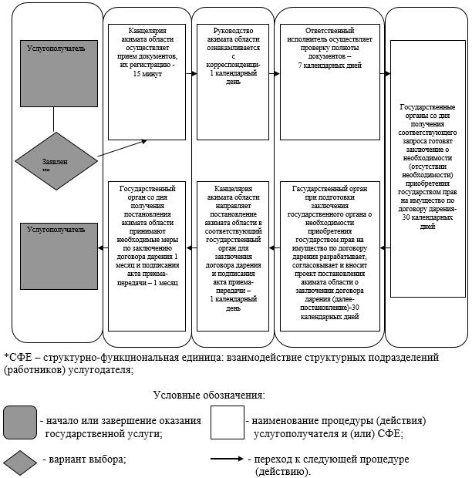

© 2012. РГП на ПХВ «Институт законодательства и правовой информации Республики Казахстан» Министерства юстиции Республики Казахстан